ВИСОКА ПОСЛОВНО - ТЕХНИЧКА ШКОЛА СТРУКОВНИХ СТУДИЈА, УЖИЦЕ

ИЗВЕШТАЈ
о студентском вредновању квалитета педагошког рада наставника и сарадника, студијских програма и рада
ВИСОКЕ ПОСЛОВНО – ТЕХНИЧКЕ ШКОЛЕ
СТРУКОВНИХ СТУДИЈА У УЖИЦУ

Комисија за самовредновање рада ВПТШ-е у Ужицу

- мр Милован Миливојевић, председник

- проф. др Оливера Новитовић, подпредседник

- проф. др Дамњан Радосављевић, члан

- мр Драгиша Мићић, предавач, члан

- мр Зорица Танасковић, предавач, члан

- Предарг Поповић, лаборант, члан

- Сања Арбиња, студент бр. индекса ТХ12/09.

Ужице, новембар 2011. године

Садржај
I. САМОВРЕДНОВАЊЕ КВАЛИТЕТА ПЕДАГОШКОГ РАДА НАСТАВНИКА И САРАДНИКА 4
1. Циљ студентског вредновања 4
2. Одговорност за организацију 4
3. Време спровођења студентског вредновања педагошког рада професора 4
4. Методологија вредновања 4
5. Обим узорка и карактеристике процедуре вредновања 7
6. Анализа резултата 8
7. Предности и недостаци спроведене методологије 13
8. Потенцијални корисници резултата евалуације педагошког рада наставника 14
9. Предлози за унапређење квалитета процеса студентског вредновања педагошког рада наставника 14
10. Закључак 14
II. САМОвредновањЕ СТУДИЈСКИХ ПРОГРАМА И РАДА ВИСОКЕ ПОСЛОВНО – ТЕХНИЧКЕ ШКОЛЕ СТРУКОВНИХ СТУДИЈА У УЖИЦУ 16
1. Циљ студентског вредновања рада ВПТШ-е у Ужицу 16
2. Време спровођења студентског вредновања рада Школе и студијских програма 16
3. Методологија самовредновања 16
4. Обим узорка и карактеристике процедуре вредновања 18
5. Обрада података на постављена питања 22
6. Предности и недостаци спроведене методологије 36
7. Потенцијални корисници резултата евалуације рада Школе 37
8. Предлози за унапређење квалитета процеса студентског вредновања рада Школе 37
9. Закључак. 38

На основу прописаних услова чланом 15. и 17. Закона о високом образовању (Сл.гласник РС бр.76/05) за самовредновање, оцењивање, обезбеђење и унапређење и развој квалитета високошколске установе, а у складу са усвојеном стратегијом обезбеђења квалитета и услова рада Високе пословно–техничке школе струковних студија у Ужицу, дана 14.11.2011. године, Комисија за самовредновање подноси следећи:

ИЗВЕШТАЈ
о студентском вредновању квалитета педагошког рада наставника и сарадника, студијских програма и
рада ВИСОКЕ ПОСЛОВНО – ТЕХНИЧКЕ ШКОЛЕ
СТРУКОВНИХ СТУДИЈА У УЖИЦУ

У складу са стратегијом обезбеђења квалитета услова рада Високе пословно – техничке школе струковних студија у Ужицу, а у циљу побољшања квалитета студијских програма и квалитета наставе и наставног процеса као и школе у целини, крајем летњег семестра анкетирани су студенти свих година основних струковних студија и свих студијских програма који се реализују у нашој Школи. Студенти су попуњавали анкетне листове који се односе на квалитет педагошког рада наставника и сарадника, оцењивали су студијске програме и давали оцене о раду Школе у целини.
Анкета је била анонимна и на добровољном принципу.
На основу добијених података из анкете, сачињен је овај Извештај, представљен у две целине.
Једна се односи на самовредновање квалитета педагошког рада наставника и сарадника, а друга на самовредновање студијских програма и рада Високе пословно – техничке школе струковних студија у Ужицу.
Извештај је разматран и усвојен од стране Комисије за самовредновање и као такав је доступан свим корисницима и биће објављен на сајту Школе.

САМОВРЕДНОВАЊЕ КВАЛИТЕТА ПЕДАГОШКОГ РАДА НАСТАВНИКА И САРАДНИКА

1. Циљ студентског вредновања
Анкетиртање студената о педагошком раду наставника и сарадника део је новог успостављеног институционалног система управљања квалитетом, који треба да обезбеди унапређење рада Школе у свим областима обезбеђења квалитета, развијање културе квалитета, као и мотивисање свих запослених наставника и сарадника за веће лично залагање и поштовање утврђених стандарда квалитета. Непосредни циљ анкетирања био је да се испита како студенти оцењују педагошки рад својих наставника и сарадника, како би се тачно и објективно проценио квалитет и утврдило у којим сегментима наставе квалитет рада није на задовољавајућем нивоу, као и да се пројектују адекватне мере и активности у циљу превазилажења уочених слабости.
Поред наведеног, циљ студентског вредновања педагошког рада наставника Високе пословно -техничке школе у Ужицу, јесте формирање мишљења студената о педагошком раду наставника, које се узима у обзир приликом утврђивања оцене о резултатима педагошког рада наставника у поступку избора у звање наставника.
Резултати судентског вредновања користе се и за редовно праћење и контролу квалитета наставног процеса као део опште политике у области обезбеђења квалитета високог образовања у школи.

2. Одговорност за организацију
На седници Наставног већа Високе пословно техничке школе у Ужицу која је одржана 16.04.2008.год., донешена је одлука о усвајању: Правилника о самовредновању Високе пословно техничке школе у Ужицу и Правилника о студентском вредновању педагошког рада наставника (дато у захтеву за акредитацију, део Општа акта). У току претходних 5 година Комисија је у континуитету реализовала процес самовредновања. На основу чл. 4. Правилника о самовредовању и оцењивању квалитета студијских програма, наставе и условса рада, Наставно веће ВПТШ у Ужицу је на седници одржаној 09052011. донело одлуку о именовању нове комисије за самовреднованје у саставу:

мр Милован Миливојевић, председник
проф. др Оливера Новитовић, подпредседник
проф. др Дамњан Радосављевић, члан
мр Драгиша Мићић, предавач, члан
мр Зорица Танасковић, предавач, члан
Предарг Поповић, лаборант, члан
Сања Арбиња, студент бр. индекса ТХ12/09.

Одлуком о образовању комисије утврђен је број, делокруг и начин рада комисије као и друга питања од значаја за рад комисије.
У оквиру Правилника о самовредновању школе, као један од сегмената дефинисан је процес студентског вредновања педагошког рада наставника. Основа за студентско самовредновање педагошког рада наставника детаљније је разрађена у Правилнику о студентском вредовању педагошког рада наставника. Овај правилник је представљао основу за рад Комисије у домену студентског вредновања педагошког рада наставника.

3. Време спровођења студентског вредновања педагошког рада професора
У циљу што ефикаснијег рада и прикупљања што обимнијег анкетног материјала Комисија је одлучила да се процес студентског самовредновања педагошког рада наставника реализује у периоду: 19.05.2011. – 31.05.2011. год.

4. Методологија вредновања
Комисија је кроз неколико састанака дефинисала и искристалисала технике прикупљања података базираних на Анкетној методи, која је предложена Правилником о студентском вредновању педагошког рада наставника, и кроз акциони план утврдила задатке појединих чланова Комисије.

Кључне одреднице усвојеног начина рада су следеће:
- Анкета се прикупља у папирном облику на листовима А4 формата.
- Садржај анкетних питања је према Правилнику-образац 1
- Анкетни листови у којима су студенти дефинисали да су присуствовали само неколико часова сматрају се НЕВАЖЕЋИМ.
- Обрада резултата заснива се на средњој вредности (Average), и дефинисана је у Правилнику.
- Анкетирани су студенти I, II и III године свих 6 одсека-студијска програма ВПТШ Ужице.
- Анкета је спроведена на крају часа предавања уз сагласност професора који држи наставу
- Чланови комисије су одговорни за тајност података све док се анкетни материјал не обради, презентује наставном већу и не преда управи школе ради архивирања.
- Процесу анкетирања присуствовала су три члана комисије, који су потписали анкетни лист за сваког професора и за сваки предмет.
- За сваку спроведену анкету постоји контролни листић, који обезбеђује валидност анкете.
- Неауторизованим лицима није дозвољен приступ анкетном материјалу. Анкетни материјал је запечаћен траком све до обраде.
- Резултати анкете саопштавају се наставницима и сарадницима према Правилнику.
- Увид у анкетни материјал од стране наставника само за предмете које наставник предаје, могућ је само у дефинисаним терминима након обраде резултата. Термине увида у анкетни материјалодређује Комисија.
- За бржи и ефикаснији унос података проф. др Дамњан Радосављевић је креирао софтверске подлоге у праграму Microsoft Acssess. У електронску форму, уносе се комплетни подаци са анкетних листова (нумерички и алфанумерички-коментари, сугестије, мишљења...)
- За унос података одабрано је 5 студената са информатичког одсека на предлог проф. др Дамњана Радосављевића.
- У циљу валидности развијен је систем контроле уноса.
- Статистичка обрада података је рачунарска.

Изглед анкетног листа са питањима дат је на следећој страни.

5. Обим узорка и карактеристике процедуре вредновања
Процесом анкетирања студентског самовредновања педагошког рада професора, у циљу валидности, обухваћен је изузетно велики узорак.
Прикупљено је 2068 анкетних листова.
Од ових листова валидно је 2060 анкетних листова.
Анкетирани су студенти I, II и III године свих 6 одсека свих студијсских програма ВПТШ Ужице.
Анкетирани су сви наставници и сарадници који реализују наставу. Подаци са накетних листова су уношени у рачунар преко форме приказане на следећој слици.
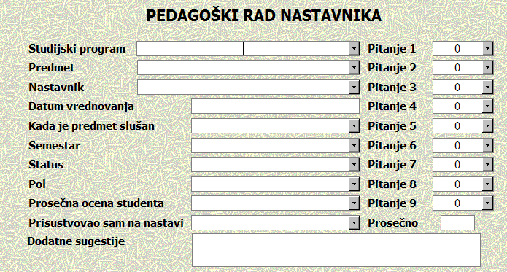

 | ТВРДЊЕ | 5 | 4 | 3 | 2 | 1
1. | Наставник излаже јасно и разумљиво
2. | Наставник излаже прегледно и истиче најбитније
3. | Наставник излаже одговарајућим темпом током наставе
4. | Наставник долази на час добро припремљен
5. | Наставник држи наставу у договореним терминима и без кашњења
6. | Наставник подстиче укључивање и учествовање студената у настави
7. | Наставник даје корисне информације о раду студената (након семинарских радова, вежби, активности на часу...)
8. | Наставник одговара на студентска питања и води рачуна о студентским коментарима
9. | Досадашње оцене код овог наставника у оквиру овог предмета одговарају мом показаном знању
У свим случајевима испоштована је процедура објективности при анкетирању. Студентима је при сваком анкетном процесу објашњен смисао, значај и циљеви анкети и сваки пут је апеловано на објективност. Испоштована је у потпуности анонимност процеса.
При сваком анкетирању испоштована је процедура тајности, безбедности и чувања података. У тексту који следи даје се структурални приказ обима анкетног материјала са различитих аспеката:

6. Анализа резултата
Обрада резултата заснива се на средњој вредности (Average) и дефинисана је у Правилнику о самовредновању. У тексту који следи даје се структурални приказ обима анкетног материјала са различитих аспеката.

Табеларни преглед укупног броја анкета по oдсецима, студијским програмима
Назив одсека |  | Назив студијског програма |  | Број анкета
Грађевински |  | Грађевинско инжењерство |  | 348
Информатика |  | Информатика |  | 217
Машински |  | Производно-инжењерска информатика |  | 152
Менаџмент |  | Менаџмент - предузетни менаџмент |  | 378
Инжењерство заштите животне средине |  | Инжењерство заштите животне средине |  | 484
Туризам |  | Туризам |  | 481
УКУПНО |  |  |  | 2060

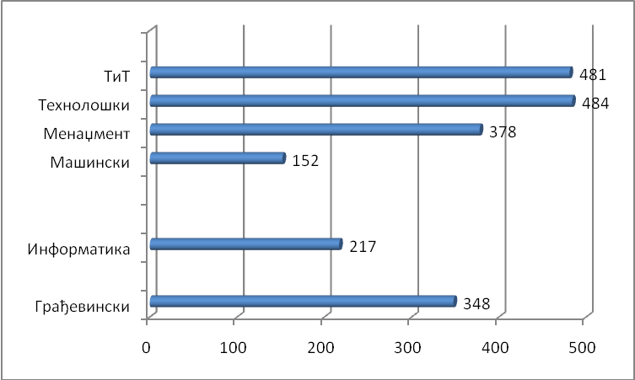
Статус студената који су учествовали у анкетирању:
Буџет | Самофинансирајући | Збир
1500 | 560 | 2060
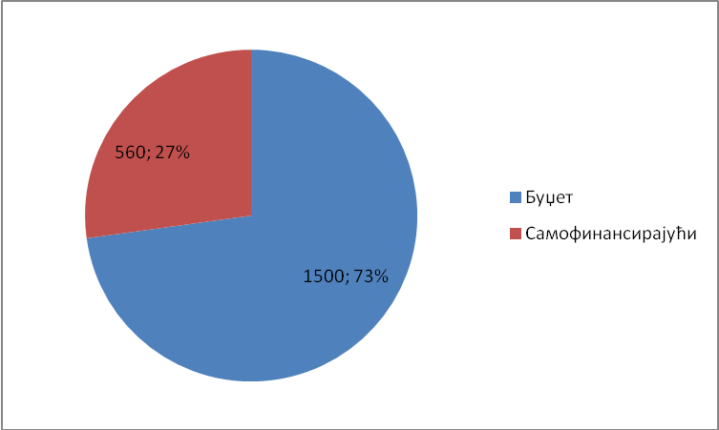
Дијаграм статуса студената

Пол учесника у анкетирању:

Мушки | Женски | Збир
1010 | 1050 | 2060

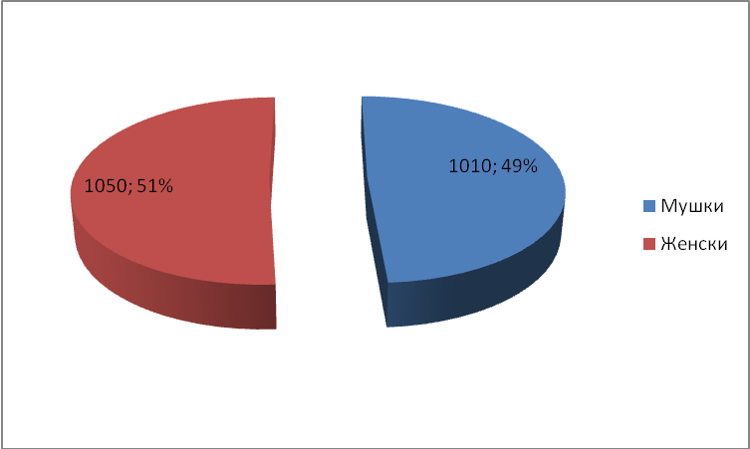

Дијаграм полова студената
Да би се урадио дијаграм просека студената који су учествовали у анкетирању, извучени су следећи подаци:

Просек | Број студената
9,51-10,00 | 74
8,51-9,50 | 164
7,51-8,50 | 506
6,51-7,50 | 556
6,00-6,50 | 262
Бланко | 670

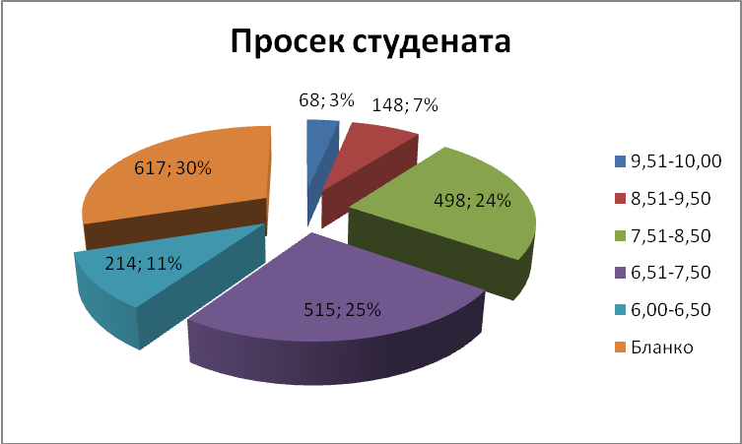

Дијаграм просека студената у анкетирању
Овде није рађена корелациона анализа повезаности ПРОСЕКА (нивоа знања) студената који су учествовали у анкети и оцена које су додељивали наставницима и сарадницима. Ово се може третирати као недостатак. Ова анализа би се могла урадити накнадно и била би интересантна као комплетан допринос вредновању педагошког рада наставника и сарадника.
Присуство студената на настави (према анкетним листовима):

Присуство студената на настави
На око пола часа | 125
На свим часовима | 1254
На већини часова | 672
Само на неколико часова | 58
Бланко | 123

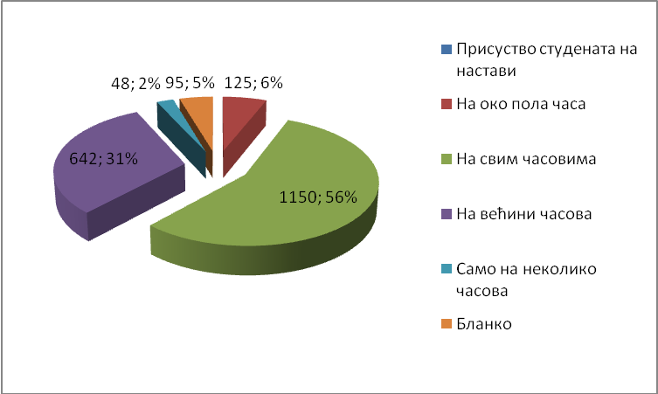

Дијаграм присуства студената на настави

И овом приликом није рађена корелациона анализа начина бодовања (оцена) које су студенти дали наставницима и сарадницима у корелацији са њиховом присутношћу на предавањима. Ово се може третирати као недостатак.
Анкета за вредновање педагошког рада спроведена је за укупно 44 наставника и сарадника, што говори о обиму и количини података.
Анкетом о педагошком раду наставника и сарадника ВПТШ-е обухваћени су сви наставници и сарадници који су изводили наставу у школској 2010/11. години у парним семестрима свих година основних студија.
Оцену педагошког рада наставника и сарадника дали су студенти свих година ВПТШ, са свих Одсека који су у школској 2010/11, години присуствовали часовима предавања и вежби по унапред редовно утврђеном распореду. На основу анализе прикупњеног материјала види се да су студенти углавном задовољни припремљеношћу својих наставника и сарадника за час, разумљивим одговорима која им пружају на постављеним питањима, редовним одржавањем наставе и разумљивошћу њихових излагања, степеном доступности наставника и сарадника за консултације и израду завршних радова као и спремношћу наставника и сарадника да уваже потребе студената.

Р.Б. | НАСТАВНИЦИ И САРАДНИЦИ | Бр. анкета | Просек
1 | Ацо Доганџић | 20 | 4.98
2 | Биљана Ђуричић | 46 | 4.86
3 | Бошко Фуртула | 14 | 4.64
4 | Чедомир Авакумовић | 22 | 4.92
5 | Дамњан Радосављевић | 77 | 4.71
6 | Дејан Миливојевић | 20 | 3.52
7 | Драган Лукић | 17 | 4.10
8 | Драгиша Мићић | 10 | 4,63
9 | Драгољуб Дрндаревић | 36 | 4.49
10 | Драгослав Арсовић | 33 | 4.89
11 | Драгослав Јокић | 11 | 3.72
12 | Ђорђе Ђуричић | 21 | 4.86
13 | Мирослав Филиповић | 41 | 4.12
14 | Иван Милутиновић | 4 | 4.72
15 | Ивана Ћировић | 12 | 4.76
16 | Јелена Маркићевић | 29 | 4.77
17 | Љиљана Ковачевић | 161 | 4.02
18 | Љиљана Трумбуловић-Бујић | 60 | 4.65
19 | Љубица Диковић | 63 | 4.51
20 | Милан Мартиновић | 40 | 3.93
21 | Милоје Ћетковић | 4 | 5.00
22 | Милош Јовановић | 74 | 4.42
23 | Милован Миливојевић | 8 | 4.56
24 | Милутин Ђуричић | 17 | 4.73
25 | Милутиновић Ненад | 21 | 5.00
26 | Нада Недовић | 102 | 3.98
27 | Наташа Јовановић | 6 | 4.33
28 | Небојша Ивковић | 85 | 3.90
29 | Оливера Новитовић | 87 | 3.96
30 | Радмила Костић Новаковић | 95 | 4.85
31 | Радмила Дробњак | 42 | 4.14
32 | Ратко Марковић | 74 | 4.59
33 | Слободан Петровић | 47 | 4.88
34 | Слободан Радивојевић | 27 | 4.18
35 | Снежана Аксентјевић | 38 | 4.73
36 | Стјепан Панић | 20 | 4.89
37 | Светлана Терзић | 88 | 4.76
38 | Тијана Асић | 18 | 4.58
39 | Велибор Јовановић | 12 | 4.53
40 | Велимир Алексић | 84 | 4.44
41 | Весна Марјановић | 48 | 4.78
42 | Весна Васовић | 126 | 4.47
43 | Зорица Сагић | 160 | 4.53
44 | Зорица Танасковић | 40 | 4.57
Укупно анкета и просек |  | 2060 | 4.51

Табеларни приказ обима анкете по наставницима и предметима
Доле наведени преглед показује вредновање (оцену) наставника и сарадника од стране анкетираних студената.

- оценом од 4,51 до 5,00 је оцењено 28 наставника и сарадника
- оценом од 4,01 до 4,50 је оцењено 10 наставника и сарадника
- оценом од 3,51 до 4,00 је оцењено 6 наставника и сарадника
- оценом од 3,00 до 3,51 је оцењено 0 наставника и сарадника

Резиме
Спроведена је анкета за вредновање педагошког рада укупно 44 наставника и сарадника, што говори о обиму и количини података
(у базу су унети подаци са 2060 анкетних листова)

7. Предности и недостаци спроведене методологије
Кључне предности наведених процедура су:
- Масовност процеса
- Анонимност
- Строго поштовање поступака анкетирања и чувања података од стране чланова Комисије
- Тајност података
- Структурална покривеност наставника и одсека
- Контрола уноса података
- Рачунарска обрада...
Као недостаци у процесу спровођења процедуре самовредновања могли би се истаћи:
- Обрачун само по методи средње вредности (Average). Не постоје корекциони коефицијенти који би квалитетније одсликали утицај студентске оцене (на пример: Није исто да ли професора оцењује студент који је на свим предавањима и онај који је био на пола предавања, или није исто какво је предзнање студента из средње школе (просек 2,01 или 4,45), или није иста тежина Исказа 1: Наставник излаже јасно и разумљиво и Исказа 5: Наставник држи наставу у договореним терминима и без кашњења...).
- Није примењивана корелациона и дисперзиона анализа.

8. Потенцијални корисници резултата евалуације педагошког рада наставника
Спроведена анкета је изузетно богата информативна грађа за анализе са различитог аспекта. Потенцијални корисници система могу се разврстати у две групе: интерне и екстерне.
Као интерне кориснике Комисија за самовредновање препознаје:
- Првенствено наставнике и сараднике чији педагошки рад је вреднован
- Студенте у циљу побољшања квалитета студија
- Шефове одсека, продекана и декана
- Изборно веће при избору наставника у изборно звање
У екстерне кориснике спадају:
- Представници министарства
- Национални савет за акредитацију високог образовања
- Комисија за акредитацију
- Пословни партнери
Ови екстерни корисници могу допринети Акредитацији нових студијских програма ВПТШ-е у Ужицу, на основу документованих и доказаних поступака о способности кадрова факултета за самоевалуацију и унапређење образовног процеса.

9. Предлози за унапређење квалитета процеса студентског вредновања педагошког рада наставника
Како је процес студентског самовредновања трајан, неопходно је континуирано предузимати корективне мере и унапређења методологије, у циљу свеобухватног подизања квалитета образовног процеса.
Неки од предлога су:
- Развити унапређену методологију електронског прикупљања анкетног материјала
- Развити унапређену софтверску подршку за електронско прикупљање података и аутоматизовану обраду
- Унапредити квалитет и једноставност анкетних питања.
- Увести методе корелационе и дисперзионе анализе

10. Закључак
На основу анкетног материјала (укупно 2068 анкетних листова од којих су 2060 важећи) који се односи на вредновање педагошког рада наставника и сарадника може да се закључи да је већина наставника и сарадника сасвим добро оцењена од стране студената.
Појединачни резултати (бодови, коментари...) биће доступни сваком наставнику и сараднику лично.
Анкета представља процес континуираног унапређења квалитета студијских програма, наставе и услова рада као и квалитета педагошког рада наставника и сарадника, што је потврђено и овај пут.
Гледано са аспекта обима, највише анкетнох листова прикупљено је на Одсеку за туризам и трговину (481) јер је овај одсек и најмасовнији. Прикупљени анкетни материјал: технолошки (484), менаџмент (378), грађевински (348), информатика (217) и машински (152) је обима даје валидност у просечним резултатима анкетирања.
Комисија за самовредновање сматра да су узорци обима испод 5 анкетних листића недовољног обима и да њихове средње вредности не треба узимати у обзир.
Обрађени подаци се односе за укупно 44 наставника и сарадника (са укупним обимом око 55000 података, уз додатно уношење алфанумеричких података (коментари, сугестије...)
Резултати анкетирања показују да су добијене просечне оцене индикатор педагошког рада наставника и сарадника.
Убудуће Школа ће наставити да пружа још већу организовану подршку наставницима и сарадницима ради унапређења њихових педагошких способности, посебно за примену интерактивних облика рада и адекватно праћење рада студената и оцењивање њихових знања и вештина. За квалитет наставе од изузетне је важности посебно у пољу техничко-технолошких наука да студенти раде у малим групама, посебно када је реч о настави на стручно-апликативним предметима која подразумева примену интерактивних метода рада.
На основу добијених података из анкете формиране су и утврђене оцене о резултатима педагошког рада наставника, које су од значаја у поступку избора у звање наставника. Резултати студентског вредновања користе се за континуирано праћење и контролу квалитета наставног процеса.
Сталне и објективне анкете студентског вредновања педагошког рада наставника и сарадника, омогућавају унапређење наставног рада на сваком предмету и предузимање корективних мера у случају кршења принципа образовног система.
Подаци и прикази изнети о студентском вредновању педагошког рада наставника и сарадника, показују да, већи број наставника има висок углед код својих студената и да колектив као целина пружа квалитетно знање из одговарајућих стручних и научних области.

САМОвредновањЕ СТУДИЈСКИХ ПРОГРАМА И РАДА ВИСОКЕ ПОСЛОВНО – ТЕХНИЧКЕ ШКОЛЕ СТРУКОВНИХ СТУДИЈА У УЖИЦУ
У складу са стратегијом обезбеђења квалитета Висока пословно–техничка школа струковних студија у Ужицу је у циљу побољшања квалитета студијских програма, крајем летњег семестра анкетирала студенте свих година и свих студијских програма основних струковних студија.
Студенти су попуњавали анкетне листове, који се односи на вредновање студијског програма, наставе и услове рада Високе пословно – техничке школе струковних студија у Ужицу.
Анкета је била анонимна и на добровољном принципу.
Комисија за самовредновање је на бази добијених података сачинила Извештај о самовредновању рада Високе пословно – техничке школе струковних студија у Ужицу и његових студијских програма.
Извештај је доступан јавности.

1. Циљ студентског вредновања рада ВПТШ-е у Ужицу
У складу са стратегијом обезбеђења квалитета Високе пословно–техничке школе струковних студија у Ужицу и у циљу побољшања квалита студијских програма крајем летњег семестра 2011. год. анкетирани су студенти I, II и III године са свих студијских програма који се реализују на нашој Школи.
Студенти су попуњавали анкетни лист, који се односи на вредновање студијских програма, на квалитет наставе и на услове рада у школи као целини.
Основни циљ студентског вредновања рада Високе пословно – техничке школе струковних студија у Ужицу, јесте формирање мишљења студената о раду Школе као целине у организационом, педагошком и квалитативном смислу а сву у функцији основног задатка преношења знања.
Резултати судентског вредновања користе се и за редовно праћење и контролу квалитета наставног процеса и то као део опште политике у области обезбеђења квалитета високог образовања.

2. Време спровођења студентског вредновања рада Школе и студијских програма
У циљу што ефикаснијег рада и прикупљања што обимнијег анкетног материјала Комисија је одлучила да се процес студентског вредновања рада школе и студијских програма реализује на крају летњег семестра у периоду од 19.05. до 31.05.2011. године.

3. Методологија самовредновања
Комисија је кроз неколико састанака дефинисала и искристалисала технике прикупљања података базираних на Анкетној методи, као у случају самовредновања квалитета педагошког рада наставника и сарадника.

Изглед анкетног листа са питањима за вредновање рада Школе и студијских програма дат је у Образцу.

 | Висока пословно-техничка школа струковних студија |  | Трг св. Саве 34, Ужице
УПИТНИК
ЗА ВРЕДНОВАЊЕ РАДА ШКОЛЕ И СТУДИЈСКИХ ПРОГРАМА
Образац 5.1
На питања одговарате заокруживањем ЈЕДНОГ од понуђених одговора, а затим је потребно да сами формулишете кратак коментар или образложење дате оцене. Упитник је АНОНИМАН, те Вас молимо да будете искрени. Питања немају тачне и нетачне одговоре. Сваки одговор је добар ако изражава Ваше мишљење!
Упитник попунити заокруживањем одговарајућег броја који изражава Ваш став на изнете тврдње: 1 - уопште нисам задовољан, 2 - углавном нисам задовољан, 3 - и јесам и нисам задовољан, 4 - углавном сам задовољан, 5 - потпуно сам задовољан/на.
Подаци о студенту
Студијски програм
Година уписа |  | Година студија |  | Начин студија |  | Буџет | Самофинансирање
Просечна оцена положених испита |  |  |  | 6,00-7,00 | 7,00-8,00 |  | 8,00-9,00 | 9,00-10,00
Колико често присуствујете вежбама и предавањима:
а) долазим сваки дан и присуствујем свим предавањима и вежбама,
б) долазим сваки дан, али не присуствујем свим предавањима и вежбама,
ц) долазим само понекад, на одређена предавања и вежбе,
д) не долазим готово никад, осим кад се деле потписи.
Анкета
1. Колико сте задовољни квалитетом наставе на Вашем студијском програму? |  |  |  |  |  | 1 |  |  | 2 |  |  | 3 |  | 4 |  |  |  | 5
2. Да ли сматрате да Вас студијски програм довољно информише о питањима која су битна за студенте? |  |  |  |  |  | Да, у потпуности |  |  |  | Да, делимично |  |  |  |  |  | Не уопште
3. Да ли постоји нешто чиме нисте задовољни у ОДНОСУ СТУДЕНТ – ПРОФЕСОР? |  |  |  |  |  | Не, у потпуности сам задовољан/на |  |  |  | Делимично сам задовољан/на |  |  |  |  |  | Уопште нисам задовољан/на
 |  |  |  |  |  | Коментар:
4. Колико сте задовољни спремношћу професора са Вашег студијског програма на сарадњу са студентима? |  |  |  |  |  | 1 |  |  | 2 |  |  | 3 |  | 4 |  |  |  | 5
5. Колико сте задовољни спремношћу сарадника са Вашег студијског програма на сарадњу са студентима? |  |  |  |  |  | 1 |  |  | 2 |  |  | 3 |  | 4 |  |  |  | 5
6. Наведите највише два ПРОФЕСОРА са претходне године студија чијим предавањима и ангажовањем сте НАЈВИШЕ задовољни?
6.1. |  | Име професора и назив предмета |  | Зашто?
6.2. |  | Име професора и назив предмета |  | Зашто?
7. Наведите највише два САРАДНИКА са претходне године студија чијим предавањима и ангажовањем сте НАЈВИШЕ задовољни?
7.1. | Име сарадника и назив предмета |  |  | Зашто?
7.2. | Име сарадника и назив предмета |  |  | Зашто?
8. Наведите највише два ПРОФЕСОРА са претходне године студија чијим предавањима и ангажовањем сте НАЈМАЊЕ задовољни?
8.1. | Име професора и назив предмета |  |  | Зашто?
8.2. | Име професора и назив предмета |  |  | Зашто?
9. Наведите највише два САРАДНИКА са претходне године студија чијим предавањима и ангажовањем сте НАЈМАЊЕ задовољни?
9.1. | Име сарадника и назив предмета |  |  | Зашто?
9.2. | Име сарадника и назив предмета |  |  | Зашто?
10. Који предмети са претходне године студија су Вама били најтежи за полагање?
10.1. |  |  | Предмет |  | Зашто?
10.2. |  |  | Предмет |  | Зашто?
11. Шта мислите да би могло да се побољша у смислу опремљености Школе? |  |  |  |  | Коментар:
12. Да ли сте упознати са правима и обавезама студената које проистичу из статута Школе? |  |  |  |  |  Да |  |  |  |  |  |  Да, делимично |  |  |  |  |  |  Не
13. Оцените рад студентске службе? |  |  |  |  | 1 |  |  | 2 |  |  |  |  | 3 |  | 4 |  |  |  | 5
14. Да ли имате неке замерке на рад студентске службе? |  |  |  |  |  Да |  |  |  Не |  |  | Коментар
15. Оцените хигијену у школи? |  |  |  |  | 1 |  |  | 2 |  |  |  |  | 3 |  | 4 |  |  |  | 5
16. Оцените опремљеност библиотеке? |  |  |  |  | 1 |  |  | 2 |  |  |  |  | 3 |  | 4 |  |  |  | 5
17. Да ли имате неке замерке на рад библиотеке? |  |  |  |  |  Да |  |  Не |  |  |  | Коментар:
18. Оцените сајт Школе? |  |  |  |  | 1 |  |  | 2 |  |  |  |  | 3 |  | 4 |  |  |  | 5
19. Да ли имате неке замерке на сајт Школе? |  |  |  |  |  Да |  |  Не |  |  |  | Коментар:
20. Оцените рад шефа студијског програма? |  |  |  |  | 1 |  |  | 2 |  |  |  |  | 3 |  | 4 |  |  |  | 5
Коментар:
21. Да ли неки садржаји недостају у Школи?
22. Наведите оно што Вас нисмо питали, а мислите да је важно у раду Вашег студијског програма и/или школе у целини.
ХВАЛА НА САРАДЊИ !

4. Обим узорка и карактеристике процедуре вредновања
Процесом анкетирања у циљу валидности, обухваћен је довољно велики узорак.
Прикупљено је 507 анкетних листова.
Од ових листова валидно је 484 анкетних листова.
Анкетирани су студенти I, II и III године свих 6 одсека односно 6 студијских програма ВПТШ Ужице.
Подаци са анкетних листова су унешени у рачунар путем формулара приказаног на следећој слици.
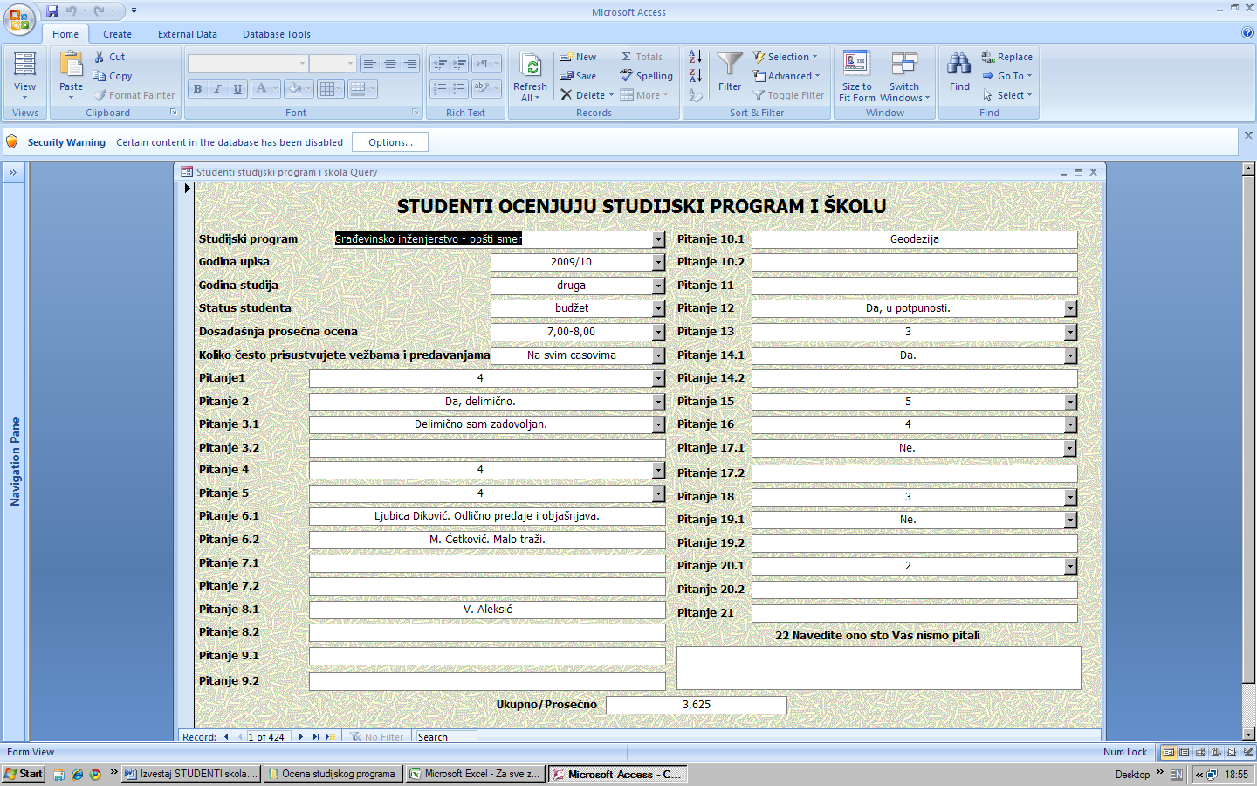

У свим случајевима испоштована је процедура објективности при анкетирању. Студентима је при сваком анкетном процесу објашњен смисао, значај и циљеви анкети и сваки пут је апеловано на објективност.
Испоштована је у потпуности анонимност процеса.
При сваком анкетирању испоштована је процедура тајности, безбедности и чувања података.
У тексту који следи даје се структурални приказ обима анкетног материјала са различитих аспеката:

Табеларни преглед укупног броја анкета по oдсецима и студијским програмима

Назив одсека | Назив студијског програма | Укупно
Грађевински | Грађевински - Општи смер | 46
Информатика | Информатика | 61
Инжењерство заштите животне средине | Инжењерство заштите животне средине | 116
Менаџмент | Менаџмент | 61
Машински | Инжењерска информатика | 62
Туризам | Туризам | 138
УКУПНО |  | 484

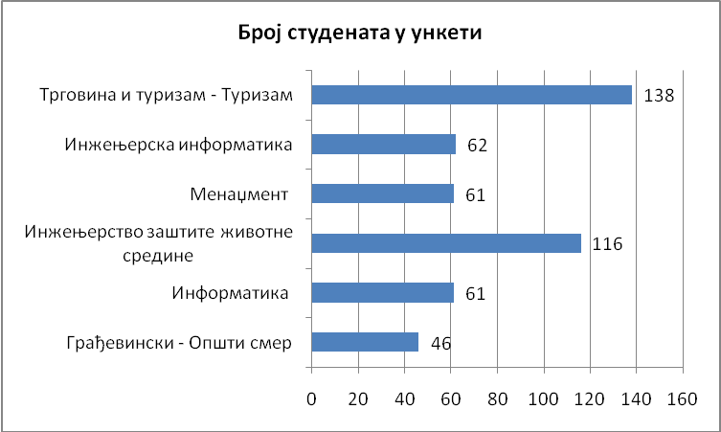

Укупни број анкета по студијским програмима

Преглед броја анкета по годинама студија, одсецима и студијским програмима

Назив одсека | Назив студијског програма | I год. | II год. | III год. | Бланко | Укупно
Грађевински | Грађевински - Општи смер | 20 | 13 | 12 | 1 | 46
Информатика | Информатика | 27 | 13 | 21 | 0 | 61
Инжењерство заштите животне средине | Инжењерство заштите животне средине | 41 | 7 | 38 | 30 | 116
Менаџмент | Менаџмент | 3 | 1 | 33 | 24 | 61
Машински | Инжењерска информатика | 8 | 44 | 9 | 1 | 62
Туризам | Туризам | 48 | 90 | 0 | 0 | 138
УКУПНО |  | 147 | 168 | 113 | 56 | 484

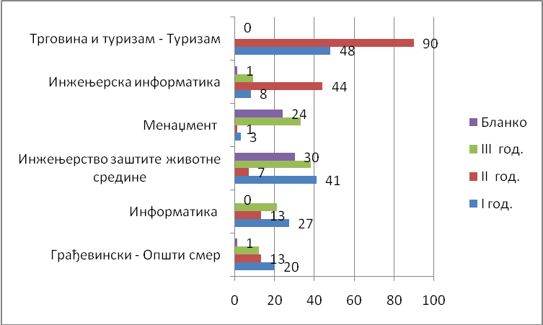

Број анкетних листића по годинама студија и студијским програмима

Није рађена корелациона анализа начина бодовања (оцена) које су студенти дали наставницима и сарадницима у корелацији са њиховом присутношћу на предавањима. Ово се може третирати као недостатак.
Анализа статуса анкетираних студенатаа је следећа:

Статус анкетираних студената

Буџет | Самофинансирајући | Бланко | Укупно
337 | 138 | 15 | 484
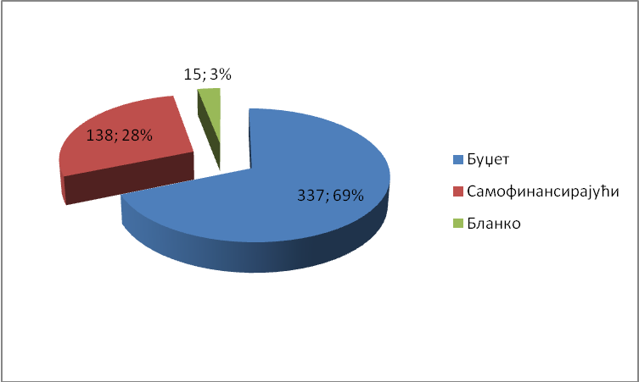

Структура статуса студената по студијским програмима
Просек студената који су учествовали у анкетирању, изгледа овако:
Просек студија анкетираних студената
Просек | Број студента
9,50-10,00 | 17
8,51-9,00 | 78
7,51-8,00 | 190
6,51-7,50 | 77
6,00-6,50 | 35
Бланко | 87
Укупно | 484

Просек студија студената који су учествовали у анкетирању

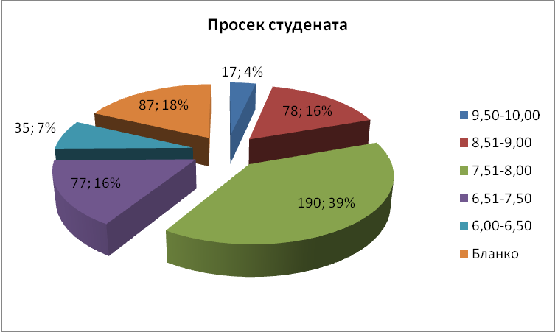
На питање колико често присуствујете вежбама и предавањама имамо следеће:

Колико често анкетирани студенати присуствују вежбама и предавањима

Колико често присуствујете вежбама и предавањима | Број анкета
На свим часовима | 265
На већини часова | 87
Долазим само понекад | 42
Долазим сваки дан, али не присуствујем свим предавањима и вежбама | 16
Долазим сваки дан и присуствујем свим предавањима и вежбама | 21
На око пола часа | 14
Само на неколико часова | 8
Бланко | 31
Укупно | 484

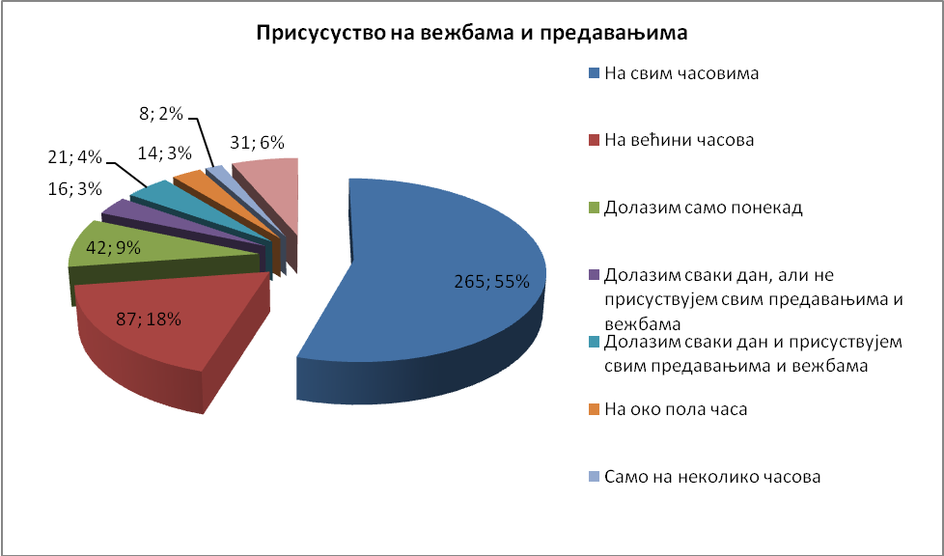
Присутност студената на предавањима

Спроведена је анкета за вредновање школе и студијских програма (у базу су унети подаци са 424 анкетна листа)

5. Обрада података на постављена питања
За обраду анкетног материјала Комисија је разрадила електронске рачунарске подлоге у форми шаблона. За унос података и статистичке прорачуне коришћен је Access и Excel 2003.
У циљу повећања поузданости коришћена су валидационе технике и шифрирано уношење материјала (за сваки унети анкетни листић може се лако утврдити екипа која је унела податке). Ово је обезбедило контролу уноса по принципу случајног узорка.

За унос података одабрани су најбољи студенти III године студија ВПТШ –Ужице, на предлог, председника Комисије, одабрано је 3 студената.
Студенти су у потпуности разумели значај самовредновања и озбиљности предстојећег посла.

Унос података текао је паралелно са процесом анкетирања.

Анализа питања бр 1, 4 и 5
Питање 1. Колико сте задовољни квалитетом наставе на Вашем студијском програму?
Питање 4. Колико сте задовољни спремношћу професора са Вашег студијског програма на сарадњу са студентима?
Питање 5. Колико сте задовољни спремношћу сарадника са Вашег студијскогпрограма на сарадњу са студентима

Одговори на питања 1, 4 и 5

Назив студијског програма | Питање 1 | Питање 4 | Питање 5 | Просек
Грађевински - Општи смер | 3.66 | 3.78 | 3.89 | 3.78
Информатика | 3.59 | 3.72 | 3.73 | 3.68
Инжењерство заштите животне средине | 3.65 | 3.75 | 3.44 | 3.61
Менаџмент | 3.50 | 3.67 | 3.80 | 3.66
Инжењерска информатика | 3.84 | 3.88 | 4.02 | 3.91
Туризам | 4.15 | 4.18 | 4.20 | 4.18
Укупни просек | 3.73 | 3.83 | 3.85 | 3.80

Анализа питања бр 2
Питање 2. Да ли сматрате да Вас студијски програм довољно информише о питањима која су битна за студенте?

Одговор на питање 2

Назив студијског програма | Питање 2. Да ли сматрате да Вас студијски програм довољно информише о питањима која су битна за студенте?
Назив студијског програма | Да, употпуности | Да, делимично | Не, уопште | Бланко | Укупно
Грађевински - Општи смер | 8 | 30 | 6 | 2 | 46
Информатика | 4 | 51 | 4 | 2 | 61
Инжењерство заштите животне средине | 22 | 78 | 8 | 8 | 116
Менаџмент | 8 | 42 | 5 | 6 | 61
Производно-инжењерска информатика | 12 | 28 | 10 | 12 | 62
Трговина и туризам - Туризам | 42 | 80 | 10 | 6 | 138
Укупно | 96 | 309 | 43 | 36 | 484

Анализа питања бр 3. /3.1 и 3.2
Питање 3. Да ли постоји нешто чиме нисте задовољни у односу Студент-Професор
Питање 3.1. Не, у потпуности сам задовољан; Делимично сам задовољан; Уопште нисам задовоља.
Одговор на питање 3 односно 3.1

Питање 3.1 Да ли постоји нешто чиме нисте задовољни у
односу Студент-Професор
Назив студијског програма | Не, у потпуности з. | Делимично з. | Уопште нисам з | Бланко | Укупно
Грађевински - Општи смер | 7 | 33 | 0 | 6 | 46
Информатика | 10 | 41 | 9 | 1 | 61
Инжењерство заштите животне средине | 32 | 58 | 10 | 16 | 116
Менаџмент | 11 | 45 | 4 | 2 | 61
Производно-инжењерска информатика | 8 | 48 | 8 | 0 | 62
Трговина и туризам - Туризам | 22 | 98 | 10 | 8 | 138
Укупно | 92 | 323 | 41 | 33 | 484

Питање: 3.2. Коментари?
Питање: 3.2 Да ли постоји нешто чиме нисте задовољни у односу Студент-Професор (Коментари)

Било би добро да се избаце уџбеници старијих издања
Једино студентса служба
Код неких професора лоша комуникација
Мало више бриге о студентима.
Могли би да се потруде још мало.
Могуће је прилагодити се.
Не постоји
Не поштују време студента
Неки професори мало да буду професионалнији
Нема
Нисам задовољан са неким предавањим јер професори не успевају да остваре добре релације
сматрам да неки професори не користе књижевни језик
Сувише озбиљан однос према студентима.
Углавном зависи од професора
Зависи који професор.

Анализа питања бр 6
Питање 6. Наведите првог професора са претходне године студија чијим предавањима и ангажовањем сте највише задовољни?
Питање 6.1. Име првог професора

Име и презиме | Број
Ацо Доганџић. | 18
Бошко Фуртула | 5
Д.Дрднаревић | 1
Дамњан Радосављевић | 4
Дејан Миливојевић | 1
Диковић Љубица | 27
Драгиша Мићић | 1
Дробњак Радмила | 2
Љиљана Ковачевић | 6
Љиљана Трумбуловић | 2
Ратко Марковић | 6
Милан Мартиновић | 2
Миливоје Ћетковић | 12
Миливоје Сокић | 5
Миливојевић Милован | 13
Милош Јовановић | 4
Милутин Ђуричић | 6
Нада Недовић | 7
Небојша Ивковић | 3
Оливера Новитовић | 1
Радмила Н. Костић | 53
Радмила Дробњак | 4
Слободан Благојевић | 1
Слободан Петровић | 3
Снежана Аксентијевић | 17
Велибор Јовановић | 3
Весна Маријановић | 18
Весна Васовић | 14
Видоје Миловановић | 8
Зорица Сагић | 24

Питање 6.2. Име другог професора

Име и презиме | Број
Ацо Доганџић | 4
Аксентијевић Снежана | 1
Биљана Ђуричић | 2
Бошко Фуртула | 3
Дамњан Радосављевић | 13
Дејан Миливојевић | 1
Диковић Љубица | 12
Драгољуб Дрндаревић | 4
Драгослав Јокић | 5
Филиповић | 1
Ј.Марјановић | 1
Јелена Маркичевић | 2
Љ Ковацевић | 10
Љиљана Трумбуловић | 6
М. Миливојевић | 1
М. Сокић | 1
Милан Мартиновић | 5
Милоје Ћетковић | 11
Милош Јовановић | 5
Милутин Ђуричић | 6
Миодраг Панић | 1
Нада Недовић | 6
Наташа Јовановић | 2
Небојша Ивковић | 1
Р. Марковић | 1
Р. Дробњак | 7
Радмила Костић Јовановић | 16
Слободан Благојевић | 1
Слободан Петровић | 6
Снежана Аксентијевић | 4
Светлана Терзић | 2
Тијана Ашић | 2
Видоје Миловановић | 5
Велибор Јовановић | 2
Весна Марјановић | 23
Весна Васовић | 13
Видоје Миловановић | 9
Зорица Танасковић | 1
Зорица Сагић | 16

Анализа питања бр7.
Питање 7. Наведите првог сарадника са претходне године студија чијим предавањима и ангажовањем сте највише задовољни?
Питање 7.1. Име првог сарадника

Име и презиме | Број
Биљана Ћурчић | 50
Драгослав Арсовић | 4
Мирослав Филиповић | 10
Ненад Милутиновић | 13
Зорица Танасковић | 8

Питање 7.2. Име другог сарадника

Име и презиме
Биљана Ђуричић | 11
Благојевић Кристина | 4
Ђорђе Ђуричић | 2
Кристина Ратковић | 1
Мирослав Филиповић | 2
Ненад Милутиновић | 1
Зорица Танасковић | 3

Анализа питања бр 8.
Питање 8. Наведите првог професора са претходне године студија чијим предавањима и ангажовањем сте најмање задовољни?
Питање 8.1. Име првог професора

Име и презиме | Број
Дејан Миливојевић | 3
Драгослав Јокић | 2
Дрндаревић Драгољуб | 1
Љиљана Ковачевић | 1
Милан Мартиновић | 5
Милош Јовановић | 3
Милован Миливојевић | 1
Милутин Ђуричић | 1
Милутиновић Иван | 3
Мирослав Филиповић | 4
Нада Недовић | 21
Наташа Јовановић | 6
Небојша Ивковић | 23
Оливера Новитовић | 29
Парезановић. | 1
Радмила Дробњак | 2
С. Терзић | 2
Слободан Благојевић | 1
Слободан Петровић | 1
Сокић | 1
Стјепан Панић | 1
Урошевић | 1
Весна Васовић | 4
Видоје Миловановић | 2
Зорица Сагић | 6

Питање 8.2. Име другог професора

Име и презиме | Број
Весна Васовић | 1
Драгослав Јокић | 1
Ђорђе Ђуричић | 1
Иван Милутиновић | 2
Јокић | 1
Љиљана Трумбуловић | 1
Љиљана Ковачевић | 4
Љубица Диковић | 3
Милан Мартиновић | 8
Милош Јовановић | 1
Мирослав Филиповић | 1
Нада Недовић | 5
Небојша Ивковић | 14
Оливера Новитовић | 6
Слободан Благојевић | 3
Стјепан Панић | 1
Весна Маријановић | 1
Весна Васовић | 1
Видоје Миловановић | 1
Зорица Сагић | 2

Анализа питања бр 9.
Питање 9. Наведите првог сарадника са претходне године студија чијим предавањима и ангажовањем сте најмање задовољни?
Питање 9.1. Име првог сарадника

Име и прзиме | Број
Биљана Ђуричић | 3
Бранка Арсовић | 2
Душан Парезановић | 2
Кристина | 1
Мирослав Филиповић | 7
Зорица Танасковић | 4

Питање 9.2. Име другог сарадника

Име и прзиме | Број
Парезановић | 1
Мирослав Филиповић | 2

Анализа питања бр 10.
Питање 10. Наведите први предмет са претходне године студија који вам је био најтежи за полагање.
Питање 10.1. Први предмет

Апликативни софтвер | 2
Економика бизниса | 43
Електротехника са електроником | 8
Енглески језик | 7
Етика | 1
Физичка хемија | 2
Геодезија | 7
Хемија | 2
Индустријски менаџмент | 6
Информатика | 7
Комерцијално познавање робе | 3
Корозија | 1
Машински материјали | 1
Математика | 5
Математика 1 | 3
Математика 2 | 8
Материјали | 11
Механика тла и фундирање. | 3
Менаџмент иновација | 1
Металне и дрвене коне | 1
Национална т географија | 1
нацртна геометрија | 2
НУ Машине | 1
Објектно програмирање | 2
Обрада резањем | 5
Организација рада | 9
Основи информатике | 8
Отпорност материјала | 1
Познавање материјала | 1
Предно и радно право | 1
Процесни уређаји | 4
Програмирање | 1
Рацунарска техника | 3
Рачуноводство | 3
Резање | 1
Руску језик | 1
Социологија | 7
статика | 1
Статика конструкција | 1
Тех.у проц.индустији | 2
Туризам и култура | 1
Увод у објектно | 2
Увод у туризам | 1
WБА | 1
Заштита животне средине | 4

Питање 10.2. Други предмет
Предмет | Број
Апликативни софтвер | 4
Бетон | 2
Економика | 2
Економика бизниса | 4
Економика туризма | 1
Електротехника | 1
Енглески | 4
Геодезија | 1
Географија | 1
Хемија | 2
иформатиука | 12
Комерцијално и царинско познавање робе | 1
Математика | 2
Математика 1 | 1
Математика 2 | 6
Материјали | 2
менаџмент инвестиција | 1
Национална географија | 1
Нацртна | 1
НУ Машине | 1
Организација рада | 9
Основе Информатике | 5
Отпорност материјала | 1
Познавање материјала | 1
Предузетниство | 1
Процесни уређаји | 1
Рачунарска техника | 2
Рачуноводство | 2
Социологија | 5
Технологија у проц | 3
Термодинамика | 1
Трговински менадзмент | 2
Увод у објектно | 1
Увод у туризам | 2

Анализа питања бр 11.
Питање 11. Шта мислите да би могло да се побољша у смислу опремљености Школе?
Wирелесс, да поново ради кафић, да имамо праксу
Више лабораторијских кабинета и више инф,праксе
Више рачунара у библиотеци.
Више просторија за практичне наставе
Више компјутера и интернета
Више информација
Већа приступачност интернету
Већа и опремљенија библиотека, студентски бифе.
Спортска сала.
школски кафић
Рачунари и бифе
Потребни бољи рачунари у библиотеци
Отоворите бифе
Опремљеност учионица
Опрема за праксу
Одлично опремљена школа
Нет проток 4мбс
Неки кафић, журке,
Недостатак лабораторија за праксу
Мања школарина
Лифт
Лабораторије за овај одсек
Компјутерска опрема, бољи бифе.
Кафић, лифт, огласна табла на још неком спрату
Фришки маркери, библиотека, рачунари
Доступност потребних уређаја у сваком тренутку
Да траже мање новца
Да се врати школски бифе
Да се школа више укључи у живот студената
Да се среде ходници и да се унесе више боја.
Да се побољша хијена у тоалетима
Да се побољса рад студентске службе
Да се отвори студентски клуб
Да се мало боље доради сајт
Да ради безични интернет
Да предавање почне раније да би се пре завршило
Бољи рачунари,бољи интернет
Боја зидова
Било би добро нацин предавања да има микрофон
Аутомат за чоколадице и сокове, брзи рачунари

Анализа питања бр.12
Питање 12. Да ли сте упознати са правима и обавезама студената које проистичу из статута Школе?
Одговори на питање 12
Назив студијског програма | Питање 12
Назив студијског програма | Да, делимично | Да, у потпуности | Не уопште | Бланко | Збир
Грађевински - Општи смер | 6 | 34 | 2 | 4 | 46
Информатика | 11 | 40 | 8 | 2 | 61
Инжењерство заштите животне средине | 34 | 56 | 16 | 10 | 116
Менаџмент | 11 | 46 | 3 | 1 | 61
Производно-инжењерска информатика | 8 | 49 | 5 | 0 | 62
Трговина и туризам - Туризам | 22 | 98 | 11 | 7 | 138
Укупно | 92 | 323 | 45 | 24 | 484

Анализа питања бр. 13 do 20
Питање 13. Оцените рад студентске службе?
Питање 15. Оцените хигијену у школи?
Питање 16. Оцените опремљеност библиотеке?
Питање 18. Оцените сајт Школе?
Питање 20. Оцените рад шефа студијског програма?
Питање 20.1. Оцене?
Одговори на питања
Назив студијског програма | Питање 13 | Питање 15 | Питање 16 | Питање 18 | Питање 20.1
Укупно | 3.27 | 3.87 | 3.86 | 3.69 | 3,68

Питање 14. Да ли имате неке замерке на рад студентске службе?
Питање 14.1. Да или не?

Питање 14.1 | Да | Не | Бланко | Збир
Укупно | 128 | 268 | 88 | 484

Питање 14.2. Коментари

Зато што су некад јако нервозни.
Вруће је, где је клима у просторији.
Труде се.
Спори и увек нервозни као да смо им ми криви
Службеници који раде су углавном љути.
Само нек тако наставе.
Ретко на радном месту
Праве често грешке у раду, уписивању оцена.
Понекад су дрски.
Понекад дрске госпође
Осим Ане,сви осталису нељубазни, непостују никога
Нису увек на располагању за информације
Никад нису на радном месту
Неорганизовано
Нељубазност и непоштовање јадног времена.
Не обавешставају све студенте.
Не можемо да уклопимо време од 12 до 14х.
Не ибацују распоред испита на време
Најбоља је Ана остали страшно..
Много греше у раду.
Мало више пажње на оно што раде
Мало је простора да би се све написало
Кратко радно време са студентима.
Колико пара толико музике
Девојка која ради у служби је супер,краљ је
Да се мало висе потруде о љубазности
Да буду љубазнији.
Да буду љубазнији, човек са дужом црном косом.

Питање 17. Да ли имате неке замерке на рад библиотеке?
Питање 17.1. Да или не?

Питање 17.1 | Да | Не | Бланко | Збир
Укупно | 41 | 322 | 121 | 484
Питање 17.2. Коментар?
Спори компјутери
Одсутност радника током радног времена.
Не користим.
Питање 19. Да ли имате неке замерке на сајт Школе?
Питање 19.1. Да или не?
Питање 19.1 | Да | Не | Бланко | Збир
Укупно | 91 | 256 | 137 | 484
Питање 19.2. Коментар?
Само више информација.
Сада је много бољи
Нема ценовник
Питање 21. Да ли неки садржаји недостају у Школи?
Бифе. Спортске активности.
Физичких активности.
Хуманитарне акције
Испити су прескупи.
Испити за самофинансирајуће студенте су прескупи
Лифт
Менза
Много тога, не знам одакле да почнем.
Не знам одакле да почнем. Има тога пуно.
Недостају вишијаде,семинари, дружења са др.школама
Пракса 3 године.
Спортска сала.
Спортске активности
Студентска окупљања
Више практичне наставе
Питање 22. Наведите оно што Вас нисмо питали, а мислите да је важно у раду Вашег студијског програма и/или школе у целини.
За све постоји други пут
За шефа катедре требало би поставити Радмилу Костић.
Више стрпљења и разумевања према студентима
Уведите у ред неколико професора који руше углед школе
Треба смањити цену пријаве испита
Па сто се тиче студијског програма туризам требало би да се школа мало висе ангажује и уведе излете
Доста касно избацујете на сајт школе термине испита
Да смање школарину
Да се смањи цена испита зато што су прескупи.

Комплетан анкетни материјал, у папирном и електронском облику, чува се у архиви Школе према Правилнику.
У електронској форми могу се, по потреби, дати и материјали везани за коментаре, примедбе, предлоге и то:
- Коментари о раду студентске службе разврстани по одсецима
- Коментари о раду библиотеке
- Опште сугестије
- Коментари о потребама и предлозима за додатне садржаје
- Преглед два наставника са највећим оценама, по одсецима и то са коментарима
- Преглед два сарадника са највећим оценама, по одсецима и то са коментарима
- Преглед два наставника са најмањим оценама, по одсецима и то са коментарима
- Преглед два сарадника са најмањим оценама, по одсецима и то са коментарима
- Преглед два најтежа предмета за полагање, по одсецима и то са коментарима
Исто тако се у архиви факултета чувају и одговори на питања:
Наведите највише два наставника са претходне године студија чијим предавањима и ангажовањем највише задовољни?
Наведите највише два сарадника са претходне године студија чијим предавањима и ангажовањем највише задовољни?
Наведите највише два наставника са претходне године студија чијим предавањима и ангажовањем сте најмање задовољни?
Наведите највише два сарадника са претходне године студија чијим предавањима и ангажовањем сте најмање задовољни?
Који предмети са претходне године студија су Вама били најтежи за полагање?

Ови наводи мог у бити основа за унапређење рада Школе по свим аспектима.

6. Предности и недостаци спроведене методологије
У циљу валиднсоти поступка спровођења анкете студентског вредновања рада ВПТШ-е у Ужицу, Комисија за самовредновање је спровела методологију прикупљања информативне грађе као што је напред описано.
Кључне предности наведених процедура су:
- Масовност процеса
- Анонимност
- Строго поштовање поступака анкетирања и чувања података од стране чланова Комисије
- Тајност података
- Структурална покривеност наставника и одсека
- Контрола уноса података
- Рачунарска обрада

Као недостаци у процесу спровођења процедуре самовредновања могли би се истаћи:
- Боље дефинисање питања у анкети, њихова структура и садржај (Пример: вредновање рада шефова одсека).
- Обрачун само по методи средње вредности (Average).
- Није примењивана корелациона и дисперзиона анализа
- Прикупљање података у папирној форми

7. Потенцијални корисници резултата евалуације рада Школе
Спроведена анкета је изузетно богата информативна грађа за анализе са различитог аспекта. Потенцијални корисници система могу се разврстати у две групе: интерне и екстерне.
Као интерне кориснике Комисија за самовредновање препознаје:
- Првенствено наставнике и сараднике
- Шефове одсека
- Секретара факултета
- Директора
- Помоћника директора за наставу
- Студенте у циљу побољшања квалитета студија
- Наставно веће
- Савет Школе
- Студентску службу
- Библиотеку

У екстерне кориснике спадају:
- Представници министарства
- Национални савет за високо образовања
- Комисија за акредитацију
- Пословни партнери...
Ови екстерни корисници могу допринети Акредитацији нових програма на Високој пословно – техничкој школи струковних студија у Ужицу, на основу документованих и доказаних поступака о способности кадрова Школе за самоевалуацију и унапређење образовног процеса.

8. Предлози за унапређење квалитета процеса студентског вредновања рада Школе
Како је процес студентског вредновања трајан, неопходно је континуирано предузимати корективне мере и унапређења методологије, у циљу свеобухватног подизања квалитета образовног процеса.
Предлози за унапређење рада могу се класификовати у две групе:
- Предлози за унапређење рада комисије
- Предлози за унапређење рада школе
А) Предлози за унапређење рада Комисије за самовредновање.
- Развити унапређену софтверску подршку за електронско прикупљање података и аутоматизовану обраду
- Унапредити квалитет и једноставност анкетних питања.
- Увести методе корелационе и дисперзионе анализе

Б) Предлози за унапређење рада школе
- Унапредити квалитет студијских програма, садржајно и квалитативно ...
- Посветити пажњу модернизацији библиотеке по обиму стручне и актуелне литературе, рачунарској подршци, Интернет подршци.
- Осавременити сајт Школе и учинити га ажурним и актуелним
- Значајну пажњу посветити раду Студентске службе. Разрадити електронски систем пријављивања испита.
- Унапредити информациони систем.
- Значајно унапредити рад са студентима, време рада, спремност на помоћ студентима.
- Разрадити мотивационе механизме награђивања најбољих.
- Направити анализу самовредновања и то сваки наставник самостално а и са шефом одсека у циљу евалуације, предузимања корективних мера и самопобољшања.
- По свим питањима из анкете покушати у наредном периоду развити методологију за постизање оцене 4,00 и преко тога.

9. Закључак.
На основу резултата анкете може се констатовати да се већина студената изјаснила да је задовољна или делимично задовољна студијским програмом који похађа, као и наставним садржајем предмета.
Већина студената је задовољна условима рада Високе пословно – техничке школе струковних студија у Ужицу. Ту се мислило на опремљеност лабораторија, рачунарских кабинета, библиотеке итд. Наравно, интенција је да се што више набави опрема како за истраживачки рад, тако и за студентске вежбе, али најчешће финансијска ограничења то не дозвољавају.
Што се тиче библиотеке, већи део анкетираних студената је задовољно опремљеношћу и радом библиотеке. Иако библиотека има вишеструко већи број библиотечких јединица потребних за акредитацију, у сваком случају наредних година, мора да се издвајају већа средства за набавку нових публикација.
Школа ће перманентно уређивати инфраструктуру како би обезбедио редовно и систематско прикупљање и обраду података потребних за оцену квалитета.
Школа је обезбедио редовно и систематско праћење, контролу и оцењивање рада органа пословођења, шефова служби и радника ненаставне јединице, при чему је посебна пажња посвећена праћењу и оцењивању њиховог односа према студентима и мотивација у раду са студентима.
Контролу квалитета рада ненаставног особља врши секретар и шефови служби. Правила о мерама за побољшање квалитета, укључујући и дисциплинске мере садржана су у Правилнику о раду и Уговорима о раду.
Резултати последњег анкетирања показали су да је неопходно унапредити рад студентске службе. Овде се првенствено мисли на аспект комуникологије, информаисаности и изградње културе орјентисане ка студентима (клијентима). Ово је од огромног значаја за изградњу имиџа Школе.
Комисија је констатовала да је квалитет наставе по изјашњавању студената на задовољавајућем нивоу. Ради постизања бољих резултата у наредном периоду неопходно је усмерити енергију наставног кадра у смислу унапређења и неговању односа наставник-студент на виши ниво, јер је релација наставник-студент кључна основа за побољшање квалитета образовног система.
Комисија за самовредновање разматрајући резултате анкете, које се односе на рад управе Школе је мишљења да је оцена о раду Школе врло добра и да је циљ да се у наредном периоду достигне максимални ниво. Школа непрекидно тежи о савремењавању процеса рада у службама, увођењем нових информационих технологија, што изискује стално усавршавање и образовање особља Школе.
Како су анкете значајан механизам континуираног праћења квалитета студијских програма, наставе и услова рада у наредном периоду треба анимирати студенте да у што већем броју приступе анкетирању
Треба напоменути да ће се временом контрола квалитета студијских програма вршити и кроз анализу успешности студирања, а посебно интересантна анализа биће на основу анкете наших дипломираних студената и послодаваца.
Анкетом је формирано мишљење о раду Школе као целине у организационом, педагошком и квалитативном смислу.
Квалитет наставе у Школи оцењен је средњом оценом 3.73. У анкетирању је учествовало 484 студената од којих су 337 на буџету (69%) и 138 студента који се сами финансирају (28%). Бланко је било 15 листића, односно 3 %.
Из анкете је нађено да 55% студената редовно похађа наставу, Са правима и обавезама студената који проистичу из Статута Школе упознато је 323 анкетираних студената, 92 делимично, преостали 45 није упознато и 24 бланко листића..
Просечна оцена рада студентске службе Школе износи 3,27. Школа ће предузети корективне мере како би се рад студентске службе у наредном периоду унапредио.
Средња вредност оцене опремљености библиотеке од 3,86 је солидна, мада је убудуће неопходно достићи оцену 4, јер је познато да је добро опремљена библиотека један од кључних елемената квалитетног студирања.
Учесници анкете са свих студијских програма оценили су сајт Школе са средњом оценом 3,69 уз напред наведене коментаре и замерке на сајт Школе.
Подаци и прикази изнети у претходним поглављима Извештаја о студентском вредновању рада Високе пословно-техничке школе струковних студија, показују да је Школа као систем, у виђењу студената, оцењен са оценама између 3,00 и 4,00.
Комисија за самовредновање процењује да је таква оцена добра основа за пружање услуга квалитетног образовања и да је колектив, као целина спреман и способан за даља унапређења и побољшања свог образовног система.
Школа ће убудуће посебно водити рачуна о томе да се анкетом утврђени недостаци уклоне, применом одређених корективних мера и унапређивањем методологије рада у циљу свеобухватног подизања квалитета образовног процеса.
Потенцијални корисници резултата евалуације рада Школеа су разврстане у две групе: интерне и екстерне, које воде заједничком циљу ка унапређењу наставно- образовног процеса и уопште услова рада Школе.
Такође, Комисија за самовредновање закључује да сталне, објективне и унапређене анкете студентског вредновања рада, омогућују унапређење рада Школе са различитих аспеката:
- Организација
- Квалитет студија
- Педагошки рад
- Услови студирања
- Рад студентске службе
- Рад библиотеке
- Рад студентског парламента
- Рад административног особља...

Извештај о резултатима анкетирања били су предмет разматрања на седницама Комисије за обезбеђење и унапређење квалитета и Наставног већа Школе.

Комисија за самовредновање рада ВПТШ-е у Ужицу

- мр Милован Миливојевић, председник

- проф. др Оливера Новитовић, подпредседник

- проф. др Дамњан Радосављевић, члан

- мр Драгиша Мићић, предавач, члан

- мр Зорица Танасковић, предавач, члан

- Предарг Поповић, лаборант, члан

- Сања Арбиња, студент бр. индекса ТХ12/09.

Ужице, 24. 11. 2011. године

